QR-коды на занятиях: интересные задания, квесты, кодирование аудиозаписей
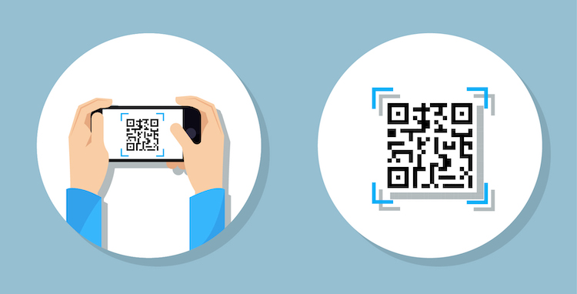


Aвтор материала: Инга Тихоновецкая, учитель-методист -
Эксперт: по использованию цифровых технологий в образовании. Автор научно-методических журналов.
Проект автора: Методический кабинет Инги Тихоновецкой
QR-код — помощник учителя на уроке. Действительно так, если в вашем классе у каждого учащегося есть гаджет и возможность подключиться к высокоскоростному интернету.
Использование QR-кодов в обучении
Учитель заранее готовит задания или информацию, которую с помощью онлайн-генератора «превращает» в QR-код.
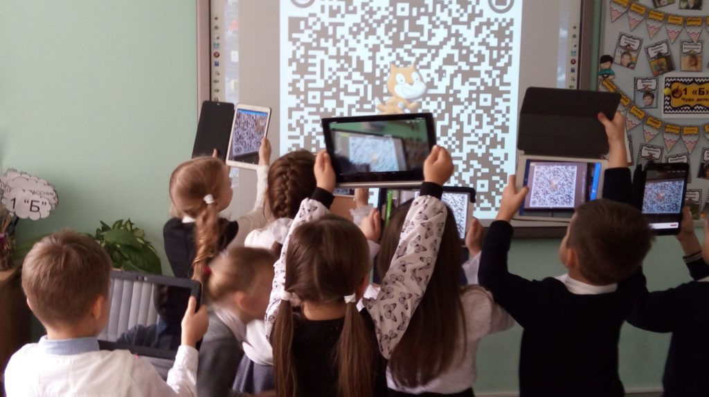QR-кода на уроке

Что же можно закодировать?
Закодировать можно любую информацию, представленную в различных форматах.
Перечислю конкретно:
- ссылку на дополнительную текстовую информацию по теме;
- ссылку на видео фрагмент;
- расшифровку ответа на вопрос;
- ссылку на аудиозапись;
- ссылку на онлайн-викторину;
- ссылку на интерактивное задание;
- ссылку на совместную презентацию или онлайн-доску.

Ресурсы для создания QR-кодов и примеры их использования
Чтобы сгенерировать QR-код, предлагаю воспользоваться следующими ресурсами, которые доказали свою надёжность и простоту в использовании:

Простой генератор QR-кода http://qrcoder.ru/. Кодирование ответов для сампроверки!
Например, одним из заданий в маршрутном листе может стать: решить примеры и сделать самопроверку.

Заранее ответы кодируются и в виде QR-кода размещаются в маршрутном листе урока. Учащиеся, выполняя самопроверку с помощью знака +/-, оценивают правильность выполнения задания.
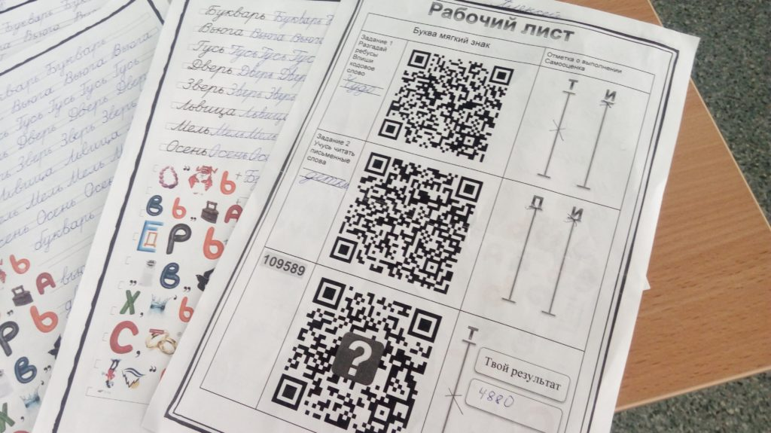
Маршрутные листы с QR-кодами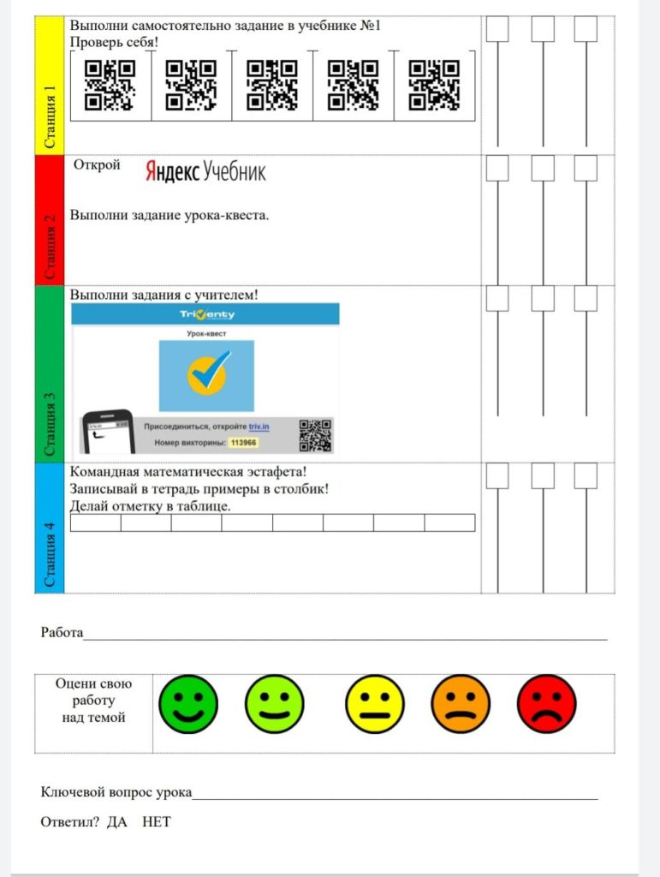
Маршрутные листы с QR-кодами для самопроверки
Этот же генератор используется для кодирования слов-ответов к заданиям. Например, задание по литературному чтению. Учащиеся читают отрывок из рассказа Н. Носова, записанный задом наперед или вверх тормашками. Под отрывком– графа для записи ответа. В соседней графе публикуется QR-код с ответом для самопроверки.
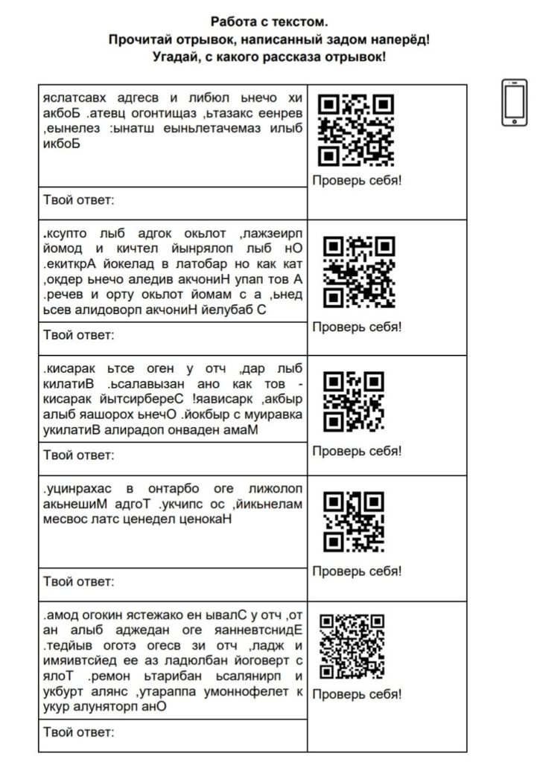Задания по литературному чтению, сделанные с помощью QR-кодов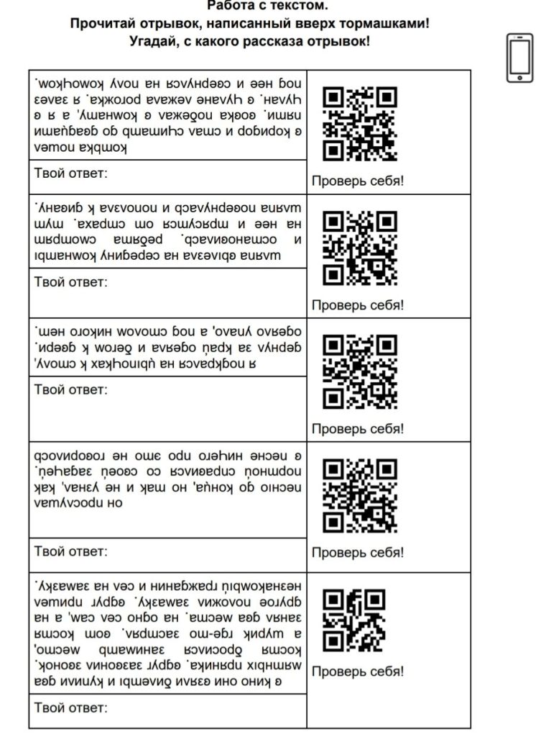Задания по литературному чтению. Пример использования QR-кодов
Если урок проходит в формате квеста, и учащиеся поэтапно выполняют задания, то учитель готовит маршрутный лист квеста. Одной из составляющих маршрутного листа является электронный лист самооценки. Учащиеся, считывая QR-код, попадает на нужную страницу в интернете. Электронный лист самооценки необходим учителю для сбора статистического материала и дальнейшего планирования образовательного процесса.
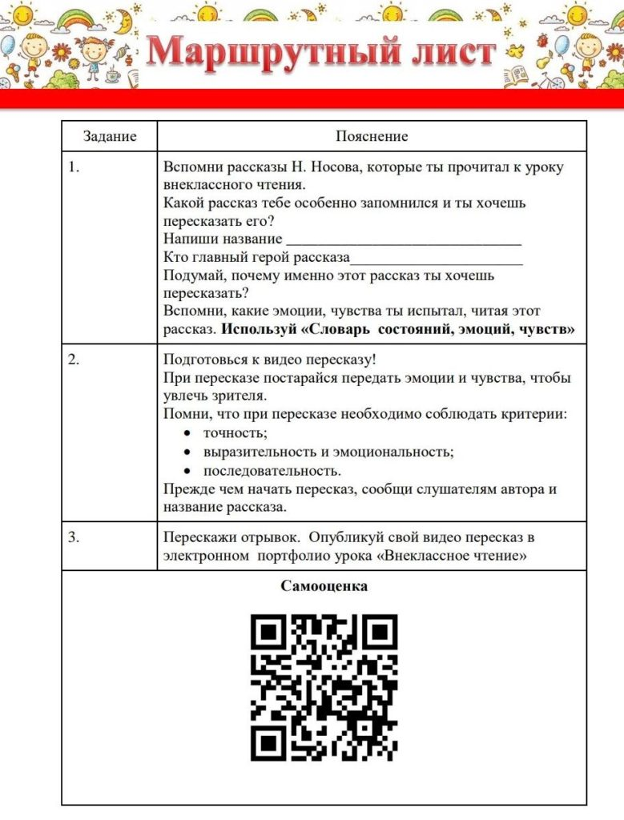Маршрутный лист с заданиями и QR-кодом для самооценки
Такие задания будоражат воображение учащихся! Кто-то сразу считывает QR-код и пытается прочитать задание, кто-то проявляет усердие и выполняет задание по инструкции учителя! Однозначно, такие задания помогают в становлении самодисциплины, учат быть сдержанными и упорными в преодолении трудностей.
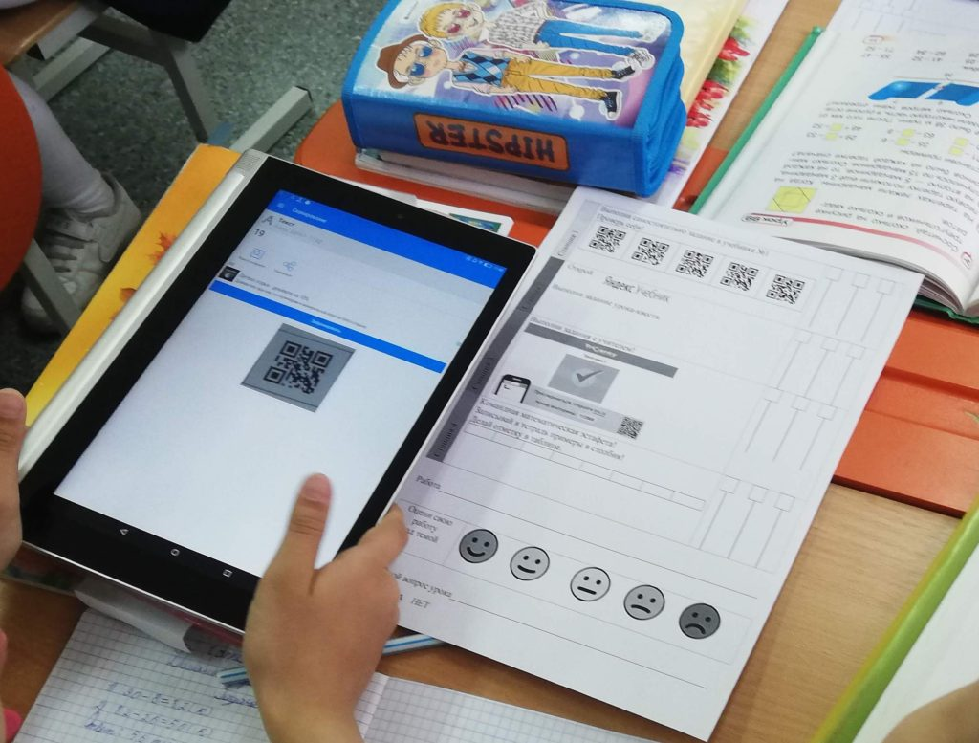QR-коды на занятиях

QR-код с логотипом или рисунком внутри https://www.qrcode-monkey.com/.
Если вам для публикации материалов необходим красочный или с определенным дизайнерским решением QR-код, например, который должен соответствовать концепции оформления вашего сайта или блога, то данный генератор справится с вашими запросами.
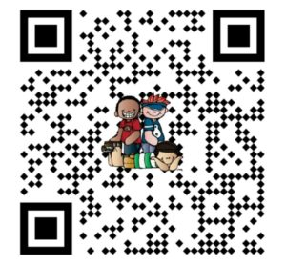Генератор QR-кодов Monkey
Приведу пример квеста по обучению правилам безопасного пользования в сети Интернет https://clck.ru/GuK2Z, где главный герой веб-квеста Незнайка предлагает задания для учащихся. Следовательно, уместно разместить внутри QR-кода изображение героя с номером задания.
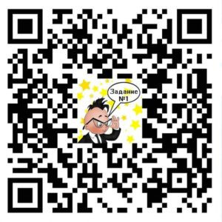QR- код с картинкой внутри

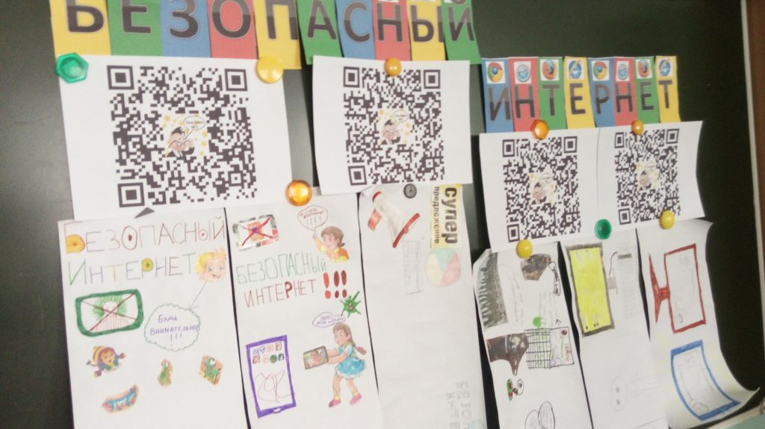QR-коды при прохождении квеста
Или квест «Предновогодний марафон» https://clck.ru/GuK5d, где каждый день учащиеся выполняют творческие задания. Например, сшить снеговика из подручных материалов и, соответственно, QR-код генерируется с изображением снеговика. А если в задании предполагается создать QR-ёлку, то и в QR-коде публикуется изображение ёлки.
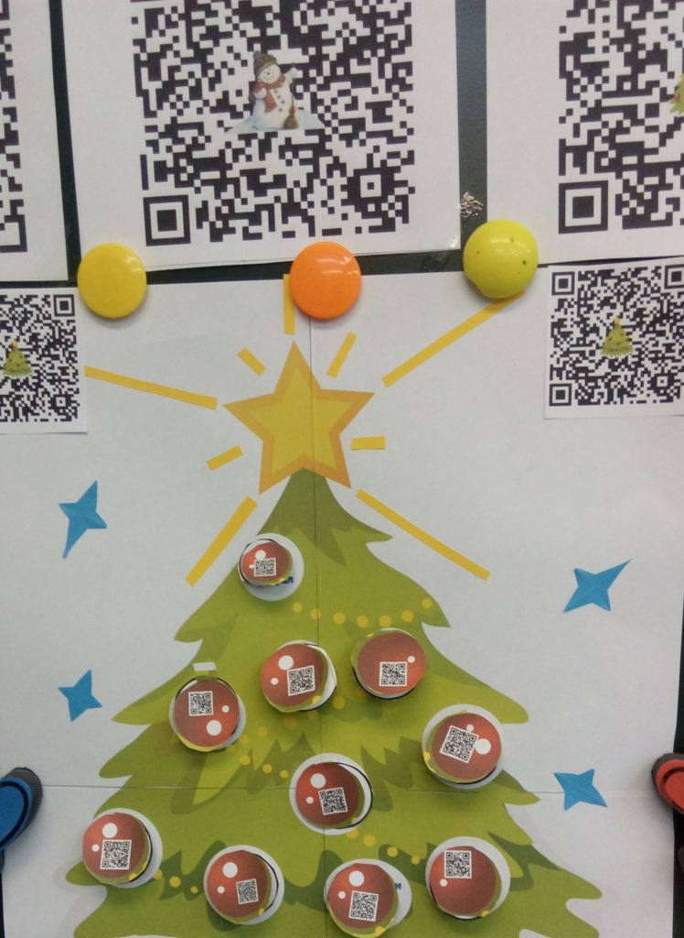QR- код с изображением
Данный генератор помог в оформлении картотеки флеш-карточек. Учитель легко сориентируется в картотеке, если картинка внутри QR-кода будет соответствовать языковому материалу, с которым знакомятся учащиеся.
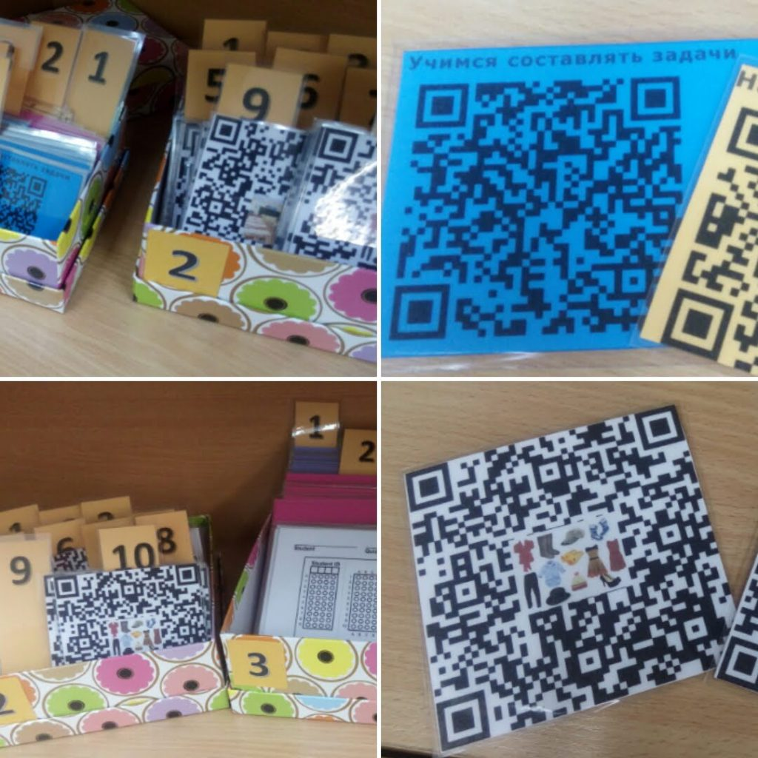Картотека с помощью QR-кода

Генератор QR-кодов, который кодирует аудиозапись https://vocaroo.com/.
Постоянно провожу с учащимися интересные учебные активности, где необходимо закодировать аудиозапись, а затем товарищи в группе, выполняя задание, декодируют.
Например, при подготовки домашнего задания к уроку литературного чтения необходимо выразительно прочитать отрывок или стихотворение целиком. Учащийся заходит на ресурс, публикует свою аудиозапись, система кодирует и генерирует QR-код. Код публикуется учащимся в совместном документе под номером. На уроке учащиеся прослушивают, декодируют аудиозапись и вносят в маршрутный лист результат работы:
- Автор и название произведения.
- Имя, фамилию одноклассника, который читает.
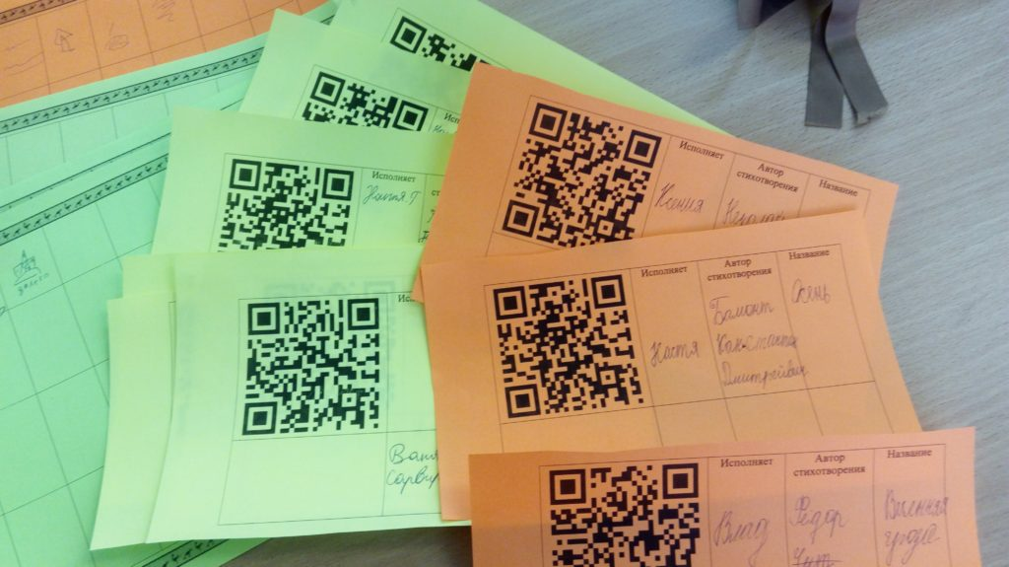Кодирование аудиозаписи
Или после прослушивания аудиозаписи в маршрутном листе рисуются пиктограммы, которые помогают в пересказе.
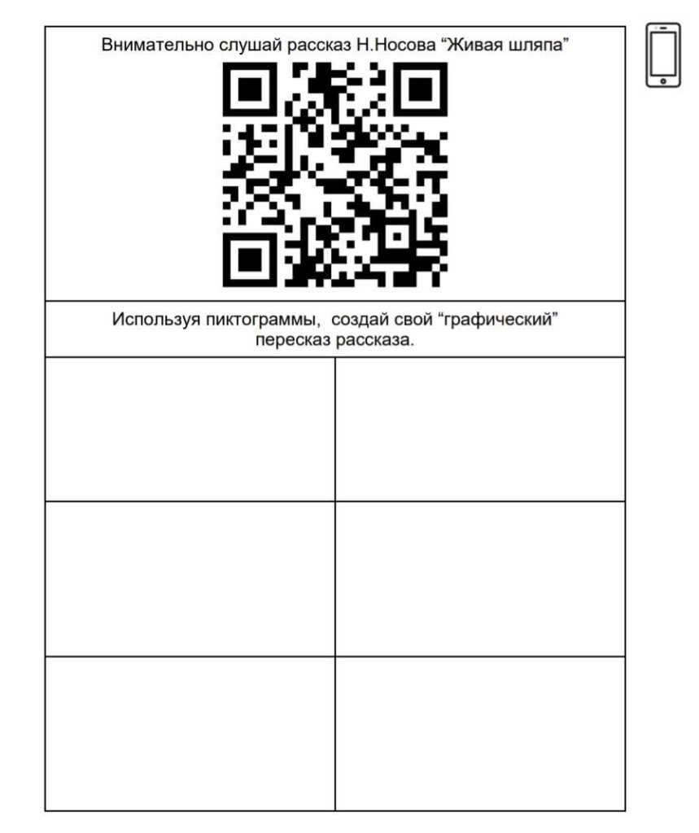Кодирование аудиозаписей

Онлайн-доска со встроенным генератором QR-кода
Последнее время для организации слаженной работы на уроке я использую онлайн-доскуhttps://classroomscreen.com со встроенным генератором QR-кода. Ребята подходят с планшетом к доске, сканируют и выполняют задание.
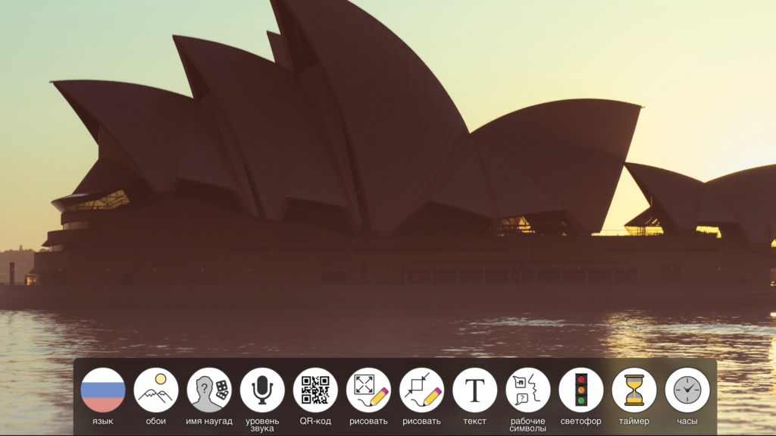
Онлайн-доска Classroomscreen

Таким образом, основное достоинство QR- кода — это быстрое распознание сканирующим устройством закодированной информации. Для современного ребенка в условиях техногенной среды базовым навыком становиться навык использования цифровых технологий, как в повседневной жизни, так и в стенах школы.

